

Mémoire en réponse à l’avis de la MRAe
-
Projet d’ouvrage de ralentissement dynamique de la Frayère au lieu-dit de Carimaï

Août 2026
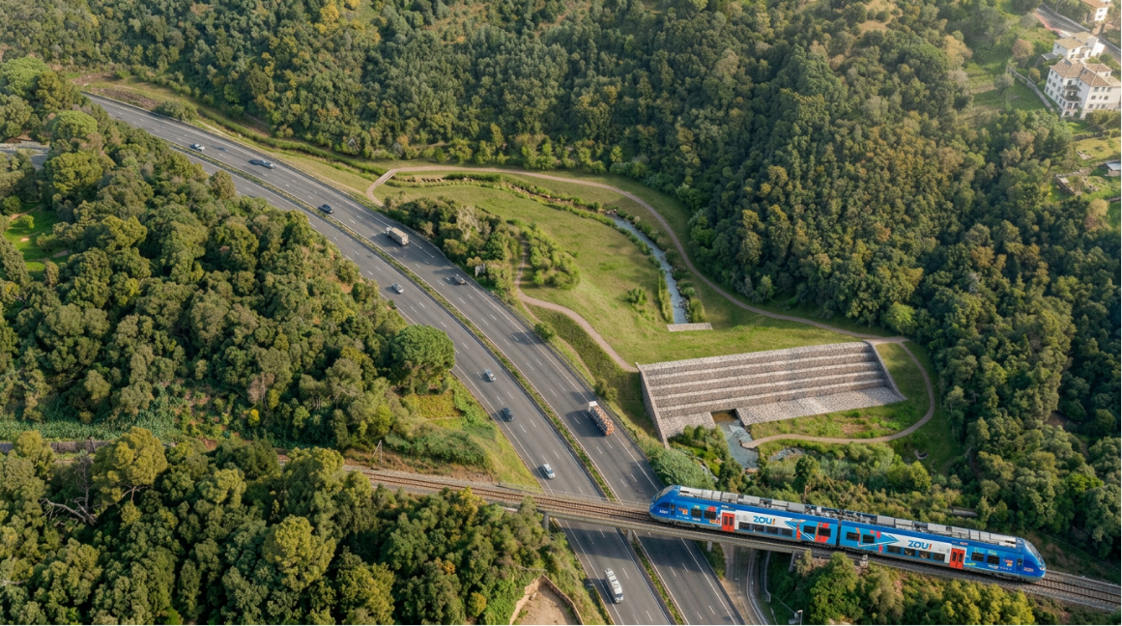

Contexte réglementaire
Le projet est soumis aux procédures réglementaires ci-après :
- Une demande d’examen au cas par cas vis-à-vis du régime d’étude d’impact. A noter que cette demande a fait l’objet d’un arrêté portant décision de réaliser une étude d’impact.
- Un permis d’aménager comprenant :
  - Une Autorisation au titre des sites classés en application de l'article L. 341-10 (Massif de l'Estérel oriental)
- Un dossier soumis à enquête publique comprenant :
  - Une Autorisation environnementale
  - Un dossier « Loi sur l’eau » (Autorisation au titre des articles L. 214-1 à 6 du code de l'environnement) comprenant :
    - Une Etude de danger ;
    - Une étude d’impact (également intégrée au titre de la DUP et valant évaluation environnementale de la mise en compatibilité du PLU de Fréjus) ;
    - Un Avant-Projet.
  - Une Évaluation des incidences du projet sur le site Natura 2000 de l'Estérel au titre des articles L. 414-1 à 7 du code de l'environnement
  - Une autorisation de défrichement au titre du code forestier
  - Une demande de dérogation pour la capture ou l’enlèvement, la destruction et la perturbation intentionnelle de spécimens d’espèces animales et végétales protégées (dérogation aux interdictions mentionnées à l’article L.411-1 du code de l’environnement, au titre de l’article L.411-2-c du Code de l’Environnement (« dans l’intérêt de la santé et de la sécurité publique ou pour d’autres raisons d’intérêt public majeur »)).
La consultation publique qui est menée conformément au code de l’environnement et porter sur la demande d’autorisation environnementale.
Conformément aux dispositions prévues par les articles L122-1 et R122-27 du Code de l’environnement (CE), la direction régionale de l’environnement, de l’aménagement et du logement (DREAL) de PACA a été saisie par le préfet des Alpes-Maritimes, pour avis de la MRAe sur le projet d'ouvrage de ralentissement dynamique des crues de la Frayère, au lieu-dit de Carimaï, sur les communes de Cannes et du Cannet.
Au regard des spécificités du territoire et des effets potentiels du projet, la MRAe se concentre sur les principaux enjeux environnementaux suivants :
- la prévention du risque d’inondation et la protection des personnes et des biens ;
- la préservation du fonctionnement sédimentaire du cours d’eau ;
- la préservation de la biodiversité terrestre ou aquatique et des continuités ;
- la préservation de la qualité du paysage.

Le présent document est le mémoire en réponse à l’avis de l’Autorité Environnementale. Dans la colonne de gauche sont présentées les recommandations émises dans l’avis de la MRAe, dans la colonne de droite, le texte en bleu relève de l’étude d’impact et le texte en noir les compléments en réponse.
Recommandations de la MRAe | Réponses du Maître d’Ouvrage
La MRAe recommande de mettre à jour le corps de l’étude d’impact, afin d’assurer la pleine cohérence des pièces du dossier. | L'étude d'impact a été mise à jour avec des ajouts en police bleue.
Bien que l’intérêt général du projet et son intégration dans la logique du PAPI ne soient pas discutables, le dossier ne restitue pas l’analyse multicritère factuelle qui objective, sous l’angle des impacts du projet sur l'environnement, le choix de la solution technique retenue.  La MRAe invite la collectivité à mieux expliquer comment la gestion du transport sédimentaire a été intégrée dans l’analyse coût/bénéfice, compte-tenu de l’insuffisance constatée dans le traitement de ce sujet | Les analyses coûts-bénéfices et multicritères réalisées dans le cadre du PAPI d'Intention, à l'échelle de l'ensemble du territoire communautaire, avaient pour objet de comparer et de hiérarchiser les opérations au regard de leur efficacité hydraulique, de leurs coûts globaux et des dommages évités. Elles intègrent des charges annuelles d’entretien de manière forfaitaire, sans individualisation spécifique des coûts liés au transport sédimentaire ou aux éventuelles opérations de désengravement.  Le choix de l’ouvrage de Carimaï a été arrêté dans ce cadre et approuvé en 2021 par la signature de la convention du PAPI complet Cannes Lérins. À ce stade, il ne s’agit donc pas de réexaminer l’opportunité de l’opération, mais de préciser ses conditions techniques de réalisation et d’exploitation.  Le fonctionnement hydro-sédimentaire est ainsi approfondi techniquement dans le cadre des études AVP et PRO afin de définir les dispositions de conception, de suivi et d’entretien adaptées. Les modalités et les coûts des éventuelles opérations de désengravement sont précisés sur cette base et intégrés aux charges d’exploitation de l’ouvrage.
La MRAe recommande d’analyser les incidences du projet sur le transport solide en termes de volumes, de granulométrie et d’évolution du profil en long à l’aval de l’ouvrage, ainsi que les incidences sur les habitats de l’ensemble des espèces aquatiques. La MRAe recommande également de décrire les travaux de désengravement de la retenue et d’analyser leurs incidences environnementales. | La construction d’un ouvrage écrêteur de crues est effectivement susceptible de modifier localement le transit sédimentaire lors des épisodes de crues, notamment avec un dépôt de sédiment dans le fond du bassin. Cependant, cela dépend beaucoup de la disponibilité des matériaux en amont. Il n’y a pas suffisamment d’éléments observés lors des crues passées sur le transport solide pour produire une analyse quantitative robuste. Plusieurs éléments permettent de relativiser ces potentielles incidences :  - Le profil du lit sur la zone de traversée est calibré pour assurer la continuité hydraulique et sédimentaire des écoulements courants ou des crues très fréquentes.  - Lors d’une crue en situation actuel, le secteur de Carimaï fonctionne déjà comme une zone d’expansion avec de nombreux débordements qui se stockent le long des remblais de l'Autoroute et de la SNCF comme en atteste la crue de 2015. L’ouvrage vient donc principalement optimiser ce fonctionnement en occasionnant des débordements plus fréquemment.  - Lors de la crue de 2015 il n’y pas eu, à notre connaissance, des dépôts de sédiments excessifs ou de modification morphologique significative dans ce secteur malgré les débordements qui ont submergés le hameau de Carimaï et les débordements à l’aval.  - Le tronçon situé immédiatement à l'aval de l'ouvrage est fortement artificialisé et se situe à faible distance de l'exutoire vers la Frayère aval. Il est caractérisé principalement par des dépôts de matériaux fins et par des conditions d'écoulement peu propices à une dynamique morphologique active. Les épisodes de crue sont par ailleurs susceptibles de remobiliser naturellement ces sédiments fins.  Au regard de ces éléments, aucune incidence morphosédimentaire notable n'est attendue à l'aval de l'ouvrage. Néanmoins, compte tenu des incertitudes inhérentes à l'absence de données quantitatives sur le transport solide, un suivi de l'évolution morphologique et sédimentaire du cours d'eau sera mis en œuvre afin de vérifier les hypothèses retenues et d'adapter, si nécessaire, les modalités de gestion de l'ouvrage.  La modification du transport des sédiments peut localement faire évoluer les caractéristiques du fond du cours d’eau, notamment la quantité et la nature des matériaux déposés. Ces évolutions sont susceptibles d’avoir une influence sur les habitats utilisés par les espèces aquatiques, en particulier les macroinvertébrés et les poissons, qui peuvent dépendre de certaines caractéristiques du substrat pour leur alimentation, leur déplacement ou leur reproduction.  Toutefois, le secteur situé à l’aval de l’ouvrage est déjà fortement artificialisé et présente principalement des dépôts de matériaux fins. Les éventuelles modifications liées au fonctionnement de l’ouvrage devraient donc rester limitées dans ce secteur et ne devraient pas entraîner de transformation importante des habitats aquatiques existants.  Au sein de la retenue, l’accumulation progressive de matériaux pourra en revanche modifier localement les conditions de fond et donc les habitats disponibles. Ces dépôts pourront être remobilisés lors des épisodes de crue et transportés vers l’aval.  Le suivi de l’évolution des dépôts et du fond du cours d’eau permettra ainsi de vérifier ces éléments dans le temps et d’identifier, le cas échéant, d’éventuelles évolutions défavorables pour les habitats aquatiques. Les opérations de désengravement devront également être réalisées de manière à limiter les perturbations du milieu aquatique, notamment en limitant la remise en suspension des matériaux fins et en évitant autant que possible les périodes les plus sensibles pour les espèces présentes.
La MRAe recommande de quantifier et de hiérarchiser les impacts bruts du projet sur le milieu naturel. | Les tableaux des pages 192 à 220 du dossier de dérogation détaillent déjà la quantification des impacts bruts (colonne spécifique dans chaque tableau).  La distinction est faite entre les impacts bruts en phase travaux et en phase exploitation. Sont ensuite présentées les mesures d’atténuation, les conséquences sur la biodiversité et la nature de l’impact résiduel (notable ou négligeable). Extrait ci-après :  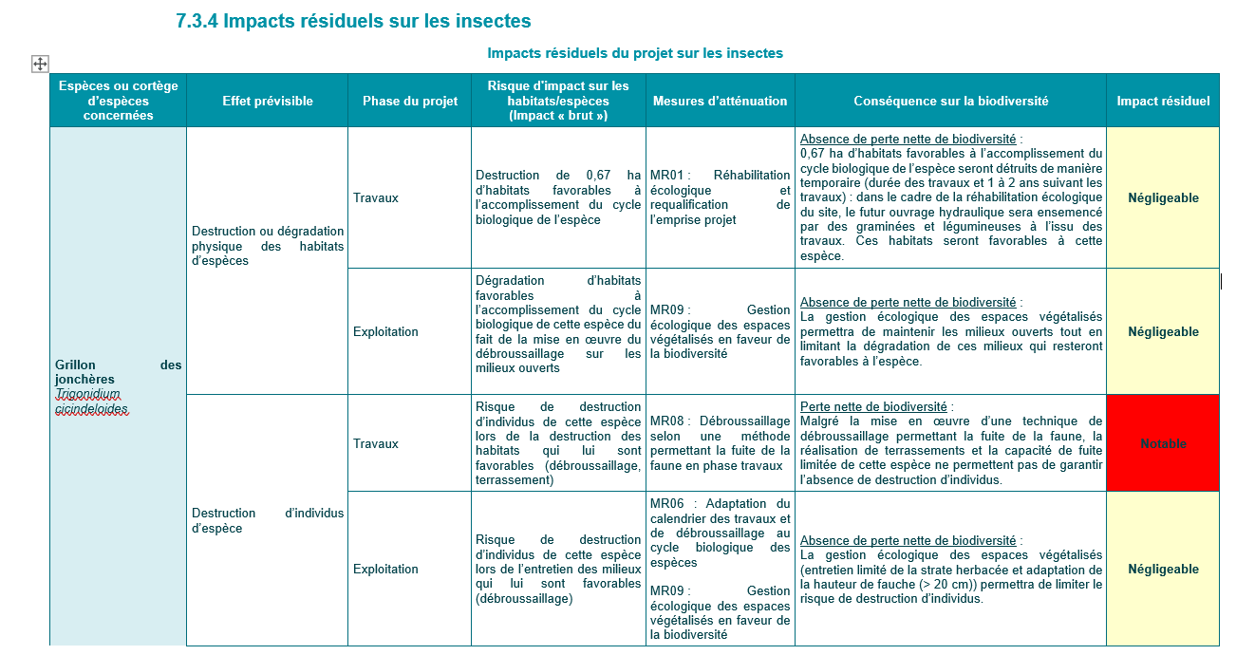
La MRAe recommande de :  - mettre en cohérence les pièces du dossier, concernant les pertes de biodiversité (nombre d’individus, surfaces d’habitats) et au dimensionnement de la compensation en faveur des espèces floristiques ;  - compléter la définition des mesures de compensation en faveur des espèces floristiques afin de justifier leurs efficacité, temporalité et pérennité ;  - mettre en place des mesures de compensation en faveur des insectes (Grillon des jonchères) et chiroptères (Pipistrelle pygmée, Pipistrelle de Nathusius et Murin de Daubenton) de manière à atteindre un objectif d’absence de perte nette de biodiversité. | L'étude d'impact a été mise à jour avec des ajouts en police bleue.
 | Foncier | Pour rappel, l’ensemble du foncier du projet et des lieux de compensation appartiennent à la Communauté d’Agglomération Cannes Pays de Lérins et ne nécessitent aucune procédure d’acquisition préalable.
 | Conformité des mesures de compensation en faveur des espèces floristiques | Conformément aux principes de la séquence Éviter-Réduire-Compenser et aux dispositions de l'article L.163-1 du Code de l'environnement, l'ensemble des mesures compensatoires sera engagé avant le démarrage des travaux susceptibles d'engendrer les impacts résiduels sur les espèces protégées et leurs habitats.  Le dossier de dérogation aux espèces protégées fait référence à ce principe :  p.9 « La mise en œuvre d’une transplantation des espèces végétales protégées en amont du démarrage des travaux »  p.223 « le site impacté dans le cadre du projet ne doit pas avoir subi de dommages irréversibles avant que les mesures compensatoires ne soient mises en place) »  A ce titre, les modalités de mise en œuvre sont les suivantes :  MC01 – Restauration de continuités écologiques favorables à la Consoude bulbeuse  Les secteurs retenus pour la compensation feront l'objet, avant tout commencement des travaux, d'une évaluation écologique préalable permettant de confirmer leur pertinence. Les opérations de restauration (traitement de la Canne de Provence et des Ronces, éventuel reprofilage des berges, adaptation de la gestion) seront engagées après cette validation.  MC02 – Dynamisation des populations de Consoude bulbeuse  Le site compensatoire du Béal-1 sera préparé avant le démarrage des travaux. Les opérations de renforcement des populations (transplantation et/ou implantation des individus selon le protocole retenu) interviendront avant les travaux sur le site du projet, afin que les populations compensatoires soient installées et engagées dans leur dynamique de développement avant les impacts sur les populations concernées.  MC03 – Restauration d'habitats favorables à l'Alpiste aquatique  Les travaux préparatoires (diagnostic écologique, traitement des espèces compétitrices et mise en place de la gestion adaptée) seront réalisés avant le démarrage du chantier.  MC04 – Création de gîtes artificiels pour les chiroptères et amélioration des habitats de chasse  L'ensemble des gîtes artificiels sera installé avant les opérations de démolition du bâti et de l'ouvrage d'art susceptibles d'accueillir des chauves-souris. Les dispositifs seront donc immédiatement disponibles pour les individus présents sur le secteur au moment des travaux. Cette mesure sera complétée par les opérations de défavorabilisation et par les inspections préalables des ouvrages prévues dans les mesures de réduction, garantissant l'absence de destruction d'individus et la disponibilité préalable de solutions de report.  Modalités de suivi de la mise en œuvre des mesures de compensation  La réflexion méthodologique portée sur les modalités de suivi des mesures compensatoires en faveur de la flore protégée et plus particulièrement la Consoude bulbeuse, s’appuie sur le Plan Régional d’Action (PRA) en faveur de la Consoude bulbeuse qui préconise des suivis stationnels, des comptages par quadrats ou des transects.  Le PRA 2020-2030 de la Consoude Bulbeuse est consultable au lien suivant : https://www.researchgate.net/publication/338749794_Plan_regional_d'actions_en_faveur_de_la_consoude_bulbeuse_Symphytum_bulbosum  Les méthodes de comptage par quadrat ou par transect (points-contacts) sont particulièrement efficaces et éprouvées pour obtenir une approche quantitative précise. Cependant, elles nécessitent des points d’analyse fixes ou une répétition importante de l’opération sur une même station. En l’absence de balisage permanent, qui risquerait d’être vandalisé ou emporté par les crues, la multiplication des quadrats ou des transects devient indispensable pour garantir une analyse statistiquement viable. Or, cette exigence augmente considérablement le temps de terrain et complexifie les suivis à grande échelle.  Concernant les quadrats, certains travaux démontrent qu’il est presque impossible d’obtenir un dénombrement exact d’individus sur 1 m². Dès lors, nous estimons qu’un comptage par estimation simple, tel que préconisé par la fiche stationnelle du PRA, est suffisant. Cette méthode repose sur le positionnement de chaque station sur une échelle logarithmique (1-10 ; 10-100 ; 100-1000, etc.).  La présente proposition consiste à découper les linéaires en tronçons sur chaque rive. Pour chaque tronçon, une fiche stationnelle sera complétée et accompagnée d'un ou plusieurs relevés phytosociologiques si le milieu est hétérogène. Afin de fluidifier le travail de terrain, les tronçons présentant des habitats similaires pourront être rattachés à des relevés effectués dans des secteurs comparables.  Les tronçons devront présenter une taille homogène pour rester comparables, tout en étant ajustables afin d'éviter de scinder des populations continues de Consoude et de respecter la cohérence écologique des habitats. Nous préconisons ainsi des tronçons de 200 m (± 20 %). Cette approche concilie les réalités de terrain avec les objectifs de conservation, offrant une lecture par tronçon bien plus opérationnelle pour les gestionnaires. Enfin, cette méthode permet une comparaison temporelle fiable en limitant les biais d'observation et de comptage. Ce suivi sera complété par des pointages GPS précis (individus isolés ou polygones pour les colonies étendues) afin de maintenir une connaissance fine de la répartition de l'espèce sur le site.  A ce jour, un des projets compensatoires orientée sur la flore pour le projet de Carimaï est étudiée sur le Béal (secteur localisé le long de la départementale D1009). Des inventaires ont été menés au printemps 2026 pour évaluer cette zone de compensation potentielle. Quelques milliers de mètres carrés de pelouses piétinées pourraient y être aménagés en ripisylve clairsemée favorable à la Consoude bulbeuse.  Actuellement, l’habitat ne présente qu’un enjeu écologique très faible. Dès lors, à ce niveau, un protocole de gestion est en cours de réflexion avec un axe sur la gestion de la Canne de Provence et la recréation d’un habitat et des conditions biogéochimiques favorables à l’accueil de la Consoude bulbeuse.  Indicateurs et suivi pour les populations affectées d’Alpiste aquatique et de Narcisse à bouquet  Aucun indicateur ni suivi spécifique n’a été mis en œuvre dans le cadre de cette étude. En effet, à la suite des suivis post-travaux et des mises à jour des inventaires floristiques sur les projets portés par la CACPL dont le projet de Carimaï, une réévaluation taxonomique a permis de clarifier l’identification des espèces initialement signalées comme Alpiste aquatique (Phalaris aquatica) et Narcisse à bouquet (Narcissus tazetta). Il s’avère que l’Alpiste correspond en réalité à un hybride entre Phalaris aquatica et Phalaris arundinacea, non protégé, tandis que la Narcisse identifiée sur l’aire d’étude rapprochée de Carimaï est une échappée de jardin (essence horticole) Dans ce contexte, l’individu de Narcisse observée est considérée comme une espèce horticole de culture et ne relèvent pas du champ d'application de la protection accordée aux populations sauvages de l'espèce. Ces réévaluations confirment l’absence d’observation des espèces protégées initialement ciblées, malgré une couverture phénologique adaptée, et justifient l’ajustement de la mesure et l’absence d’élaboration d’indicateurs et/ou suivi en conséquence.  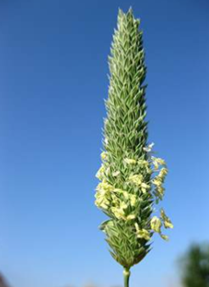  Hybride entre Phalaris aquatica et Phalaris arundinacea  Compléter la définition des mesures de compensation en faveur des espèces floristiques afin de justifier leurs efficacité, temporalité et pérennité  Une première étude des opportunités de compensation écologique en faveur de la Consoude bulbeuse sur le territoire de la CACPL a été menée en 2025. Cette étude, motivée par les multiples interventions passées et prévues dans le cadre du PAPI sur les berges des cours d’eau, avait pour objectif d’identifier des zones propices à la restauration d’habitats et de proposer des mesures cohérentes avec les principes ERC appliqués dans les dossiers réglementaires. Bien qu’elle constitue une première approche technique, cette étude reste un socle exploratoire : à ce jour, aucun site compensatoire opérationnel n’a encore été évalué, si ce n’est les retours d’expérience issus des transplantations in situ ou hors site réalisées dans le cadre de mesures de réduction.  Réflexion en cours sur la compensation de la Consoude bulbeuse :  La Consoude bulbeuse se développe principalement au sein de végétations sciaphiles (ombragées), associées aux groupements Geo urbani - Alliarion petiolatae, et plus précisément aux Lamio maculati - Symphytetum bulbosi. Ces habitats se situent en lisière de ripisylves ou de sous-bois clairs, où l’ombrage est un facteur clé pour leur maintien. Ainsi, une compensation écologique efficace de cette espèce nécessite la restauration, au minimum sous forme de lambeaux de ripisylve, afin de recréer les conditions d’ombre indispensables à son développement.  Pour garantir des conditions édaphiques favorables, il est essentiel de planter des espèces locales dont la décomposition du feuillage reproduit les caractéristiques du sol requis par la Consoude bulbeuse. Par ailleurs, pour assurer la résilience des ripisylves restaurées, les plants utilisés devront provenir d’une démarche de génétique adaptée.  L’expression de la Consoude bulbeuse a été observée en proximité ou au sein de foyers de Canne de Provence. Dès lors, il est fortement recommandé de :  - Ne pas renouveler les coupes de Canne de Provence, afin de préserver un habitat de report pour les populations de Consoude bulbeuse, qui risqueraient de disparaître rapidement en cas d’exposition directe au soleil.  - Privilégier la plantation d’arbres sur les berges : l’ombrage généré réduira naturellement la présence de la Canne de Provence, espèce héliophile, et favorisera le développement de la Consoude bulbeuse dans un milieu proche de son habitat naturel des Alpes-Maritimes.
  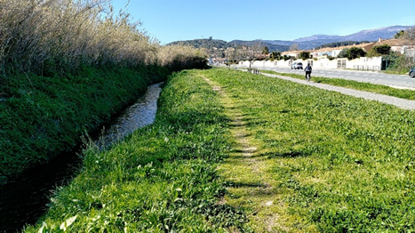 | 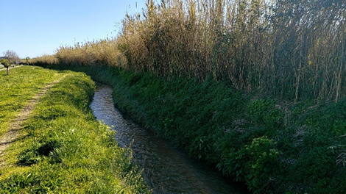
  Zone de compensation prévue sur le Béal
 | Ajout de mesures de compensation en faveur des chiroptères | Au sein de la zone d’étude, 2 gîtes ont été recensés comme favorables aux chiroptères. Il s’agit de :  - Un petit pont : il présente des disjointements favorables sous l’ouvrage ; situé sur le cours d’eau de la Frayère. Ce gîte est jugé à enjeu faible.  - Un petit bâti : il présente des ouvertures sous les tuiles du toit, situé le long du cours d’eau de la Frayère et est jugé à enjeu faible.  Ces deux gîtes sont jugés favorables pour des espèces anthropophiles/fissuricoles (groupe des Pipistrelles par exemple).  Pont (à gauche) et petit bâti (à droite), gîtes favorables pour les chiroptères fissuricoles (ouvertures cercles jaunes)  L’activité est forte par rapport à celles habituellement rencontrées en région méditerranéenne pour les trois espèces de Pipistrelles : commune, Kuhl et pygmée avec 86% à 100% des nuits où les espèces ont été contactées.  Ainsi, au regard de l’activité forte en tout début de nuit, ces trois espèces sont potentiellement présentes en gîte au sein ou à proximité immédiate de l’aire d’étude rapprochée. De plus, au regard de leur activité, elles semblent donc bien utiliser l’aire d’étude pour leur alimentation.  Bilan de l’activité enregistrée sur le site en 2021 et 2022 des trois saisons  La mesure d’accompagnement MA01 prévoit l’implantation de 5 gites à chiroptères arboricoles avec pour espèces ciblées les Pipistrelles, la Noctule commune et la Noctule de Leisler contactées sur l’aire d’étude rapprochée.  Toutefois, malgré la réalisation des travaux selon un calendrier écologique (MR06), l’accompagnement d’un écologue en phase travaux (MR02) et l’inspection préalable de l’ouvrage d’art et du bâti avant travaux (recherche de gîtes à chiroptères) et défavorabilisation (MR13), il subsiste la perte de gîte potentiel pour la Pipistrelle pygmée, la Pipistrelle de Nathusius et le Murin de Daubenton, qui gîtent dans des bâtis anthropiques plutôt que dans des gîtes implantés au niveau d’arbres.  Afin d'assurer une compensation adaptée aux espèces concernées, il est proposé de compléter cette mesure par la mise en place de 10 gîtes artificiels spécifiques, implantés directement sur les principaux ouvrages présents au sein du site :  - 5 gîtes installés en batterie sous le pont ferroviaire situé au sud de l’emprise travaux  - 5 gîtes installés en batterie sous le pont autoroutier situé au nord.  Le choix de ces ouvrages répond à plusieurs objectifs écologiques. Leur configuration reproduit des conditions proches des gîtes actuellement utilisés par les espèces fissuricoles : présence de surfaces verticales protégées des intempéries, stabilité thermique, proximité immédiate des corridors de déplacement que constituent la Grande Frayère. L'installation de plusieurs gîtes en batterie permettra en outre d'offrir une diversité de microclimats (orientation, température, hygrométrie), augmentant les probabilités d'occupation par différentes espèces au cours des saisons.  Ainsi, la compensation portera à 15 le nombre total de gîtes artificiels créés dans le cadre du projet, répartis entre habitats arboricoles et ouvrages anthropiques afin de couvrir les exigences écologiques de l'ensemble des espèces recensées.  Concernant les habitats de chasse, les impacts du projet sont temporaires et concernent principalement des milieux aujourd'hui fortement anthropisés.  À l'issue des travaux, le site fera l'objet d'une restauration écologique comprenant :  - la reconstitution d'une strate herbacée extensive sur le fond du bassin ;  - une gestion écologique limitant fortement les interventions de fauche ;  - la plantation d'arbres et d'arbustes permettant la reconstitution progressive de lisières boisées ;  - la restauration des habitats humides associés à la Grande Frayère.  Par rapport à la situation actuelle, caractérisée par la présence de remblais, de zones de stockage de matériaux et d'une forte artificialisation des habitats, le projet conduira à une amélioration sensible des conditions de chasse pour les chiroptères.  Le maintien d'une végétation herbacée haute favorisera le développement des communautés d'insectes, constituant les principales ressources alimentaires des chiroptères insectivores. La diversification de la structure de la végétation, associée aux nouvelles plantations, renforcera également la disponibilité des corridors de chasse et des interfaces lisières/milieux ouverts particulièrement recherchées par de nombreuses espèces.  Par ailleurs, la réduction très importante des activités anthropiques à l'issue du chantier, comparativement à l'occupation actuelle du site, contribuera à améliorer durablement la qualité écologique des habitats utilisés pour l'alimentation et les déplacements.  Au regard de ces éléments, le projet conduit à la restitution des gîtes potentiellement perdus, mais également à une amélioration qualitative des habitats de chasse et de transit disponibles pour les chiroptères. La combinaison de la création de 15 gîtes artificiels adaptés aux différents cortèges écologiques et de la restauration des habitats permet ainsi de répondre à l'objectif d'absence de perte nette de biodiversité pour ce groupe.  Il est ainsi proposé de créer une mesure de compensation MC04 – Création de gîtes artificiels pour les chiroptères et amélioration des habitats de chasse.
  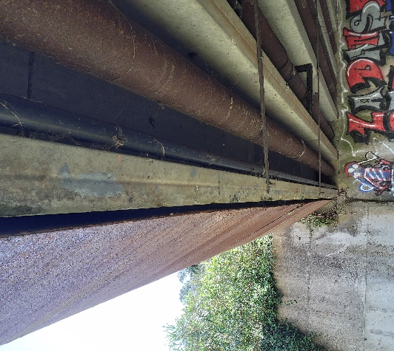 | 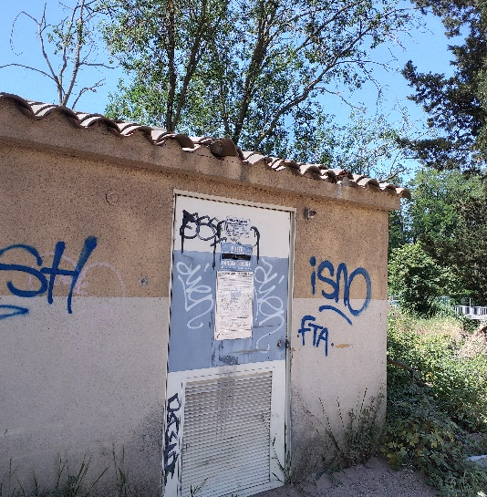
  Espèce | N | n | OccS | MoyS | Médiane | Max Nuit | Activité Médiane | Activité Maximum
  Minioptère de Schreibers | 7 | 1 | 14% | 0,14 | 1 | 1 | Faible | Faible
  Molosse de Cestoni | 7 | 2 | 29% | 0,29 | 1 | 1 | Faible | Faible
  Noctule de Leisler | 7 | 2 | 29% | 0,57 | 2 | 3 | Moyenne | Moyenne
  Pipistrelle commune | 7 | 7 | 100% | 68 | 61 | 149 | Moyenne | Forte
  Pipistrelle de Kuhl | 7 | 6 | 86% | 18,86 | 25 | 37 | Moyenne | Forte
  Pipistrelle pygmée | 7 | 7 | 100% | 143,86 | 139 | 220 | Forte | Forte
  Vespère de Savi | 7 | 5 | 71% | 4,43 | 6 | 15 | Moyenne | Forte
  PIPISTRELLES | 7 | 7 | 100% | 190,86 | 225 | 313 | Forte | Forte
  SEROTULES | 7 | 2 | 29% | 0,57 | 2 | 3 | Faible | Moyenne
  TOUTES ESPECES | 7 | 7 | 100% | 191,14 | 225 | 314 | Forte | Forte
  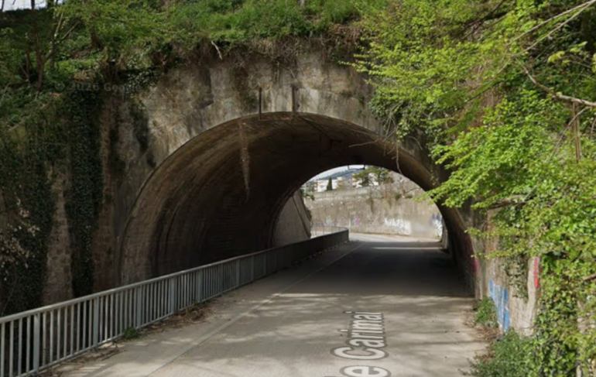 | 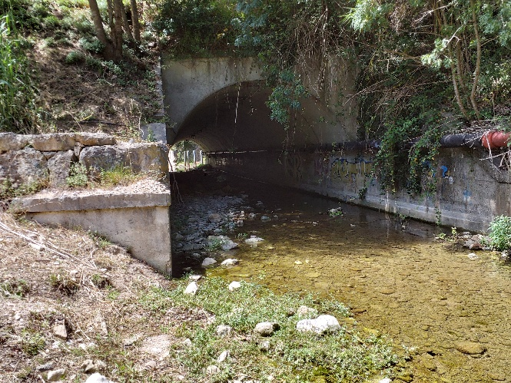
  Zone où implanter les gîtes à chiroptères - Pont au niveau de la voie ferrée, au sud de l’emprise travaux | Zone où implanter les gîtes à chiroptères - Pont au niveau de l’autoroute, au nord de l’emprise travaux
  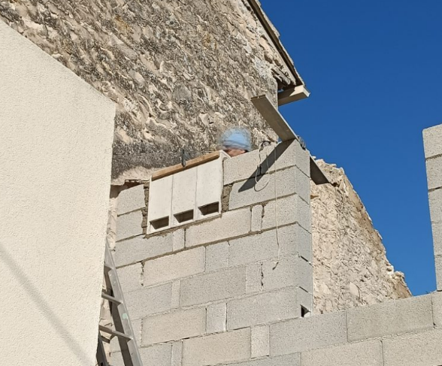 | 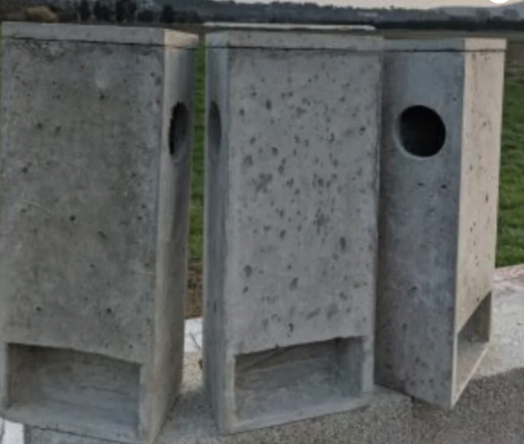 | 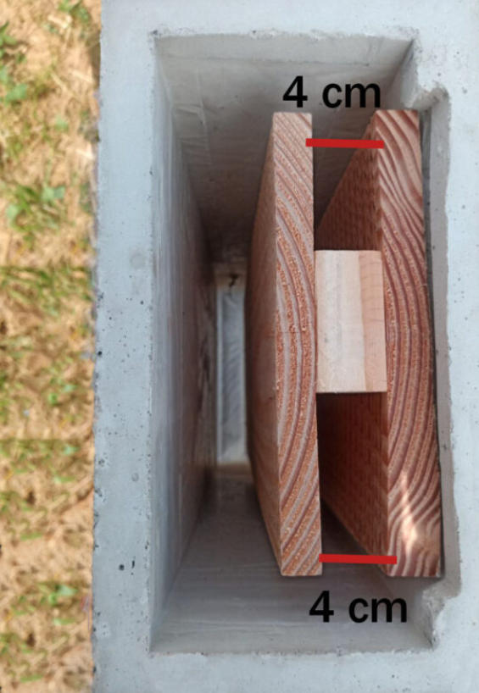  2 cm  2 cm
  Type de gîtes à chiroptères communicant à implanter sous voûte ou sous pont (Source : Nat’H)
  MC04 | Création de gîtes artificiels pour les chiroptères et amélioration des habitats de chasse
  Objectifs | Compenser la perte de gîtes potentiels engendrée par les travaux, restaurer durablement la capacité d'accueil du site pour les espèces anthropophiles et fissuricoles et améliorer la qualité des habitats de chasse et de transit au sein de l’emprise travaux
  Communautés biologiques visées | Chiroptères
  Localisation | 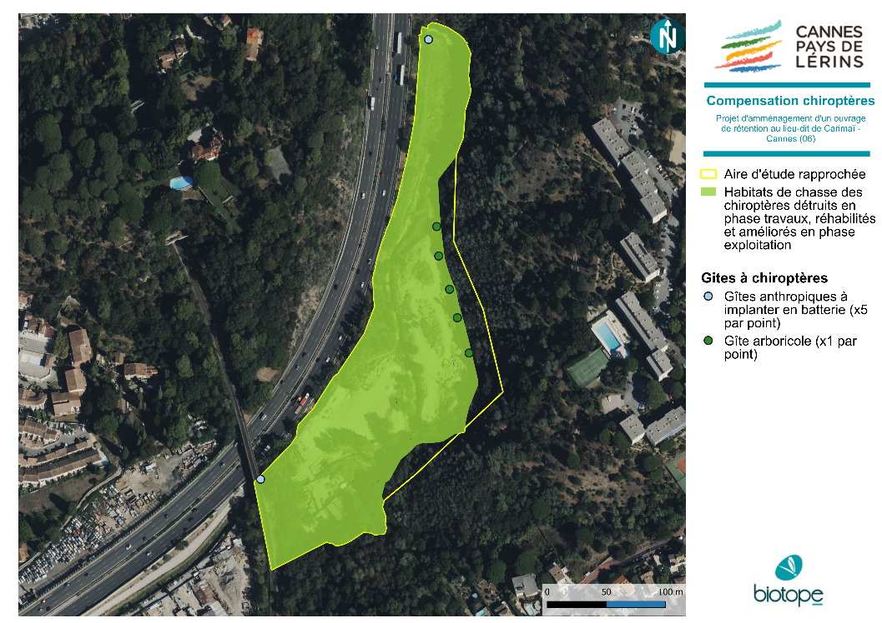
  Acteurs | Écologue en charge de l'assistance environnementale  Maître d’ouvrage  Entreprise spécialisée dans la fourniture et la pose de gîtes à chiroptères.
  Modalités de mise en œuvre | Contexte  Les inventaires ont mis en évidence une activité importante des Pipistrelles au sein de l'aire d'étude, notamment durant les premières heures de la nuit, traduisant l'utilisation régulière du secteur pour l'alimentation et laissant supposer la présence de gîtes à proximité immédiate.  2 gîtes potentiels sont directement concernés par le projet : un petit ouvrage d'art présentant des fissures favorables ainsi qu'un ancien bâtiment disposant d'interstices sous toiture. Ces structures offrent des conditions propices aux espèces anthropophiles et fissuricoles, notamment à la Pipistrelle pygmée, à la Pipistrelle de Nathusius et au Murin de Daubenton.  La mesure d'accompagnement MA01 prévoit déjà l'installation de cinq gîtes arboricoles destinés principalement aux espèces utilisant les arbres comme gîtes (Noctules notamment). Cette mesure ne permet toutefois pas de compenser spécifiquement la perte de gîtes anthropiques. La présente mesure vise donc à restituer cette fonctionnalité directement au sein du site en recréant des gîtes artificiels présentant des caractéristiques proches de celles des ouvrages détruits.  Mise en œuvre  Création de gîtes artificiels sur les ouvrages  En complément des 5 gîtes arboricoles prévus dans le cadre de la mesure :  - 5 gîtes artificiels regroupés en batterie sous le pont ferroviaire situé au sud ;  - 5 gîtes artificiels regroupés en batterie sous le pont autoroutier situé au nord.  Les gîtes seront implantés sous les tabliers des ouvrages, dans des secteurs protégés des intempéries et du rayonnement solaire direct.  Le regroupement des gîtes permettra d'offrir une diversité de conditions microclimatiques (température, hygrométrie, exposition) favorables à une occupation par plusieurs espèces de chiroptères au cours des différentes périodes de leur cycle biologique. Ce sont au total 15 gîtes qui seront implantés sur le site de l’emprise travaux.  Amélioration des habitats de chasse  Le projet prévoit la restauration écologique complète du fond du bassin.  À l'issue des travaux seront notamment réalisés :  - la création d'environ 8 000 m² de strate herbacée gérée de manière extensive ;  - la plantation d'arbres et d'arbustes favorisant la reconstitution progressive de lisières boisées ;  - la restauration des habitats rivulaires associés à la Grande Frayère ;  - la réduction très importante des perturbations actuellement liées au stockage de matériaux et aux activités anthropiques.  Ces aménagements permettront d'augmenter les ressources trophiques disponibles grâce au développement des communautés d'insectes, tout en améliorant les conditions de déplacement et de chasse des espèces.  La gestion écologique des espaces végétalisés (MR09) garantira le maintien durable de cette fonctionnalité.
  Suivis de la mesure | Accompagnement par un chiroptérologue lors de la pose des gîtes  MS01 : Suivi par un expert fauniste aux années N+1, N+2, N+3, N+5 et N+10  Suivi de l’occupation des gîtes lors de la MS01  Pose d’un enregistreur SM4BAT avec écoute acoustique sur une nuit en période favorable pour constater le taux d’activité des chiroptères au sein de la zone d’étude
 | Conformité des mesures de compensation en faveur des insectes | Le projet conduit à la destruction d'environ 6 500 m² d'habitats favorables au Grillon des jonchères en phase travaux. Ces habitats correspondent principalement à des terrains en friche au niveau du secteur nord de l'aire d'étude rapprochée, seuls secteurs présentant un intérêt entomologique notable dans un contexte largement artificialisé. Parmi ces surfaces, environ 1 500 m² sont constitués de formations dominées par la Canne de Provence, habitat dégradé offrant une fonctionnalité écologique limitée pour l'espèce.  Le Grillon des jonchères est un petit orthoptère inféodé aux végétations herbacées hautes, relativement denses et peu perturbées. L'espèce accomplit l'ensemble de son cycle biologique au sein de ces formations. Elle est particulièrement sensible aux opérations d'entretien trop fréquentes ou réalisées précocement au printemps, qui détruisent les pontes, les jeunes stades larvaires et réduisent fortement la structure de la végétation indispensable à son développement.  L'état initial a mis en évidence que les habitats favorables présents sur le site étaient déjà fortement dégradés. Les trois quarts de l'emprise correspondent aujourd'hui à des remblais utilisés pour le stockage de matériaux, tandis que les berges de la Grande Frayère sont largement artificialisées. Les secteurs accueillant une végétation herbacée favorable demeurent très localisés et leur intérêt est limité par une gestion inadaptée, notamment des opérations de fauche réalisées précocement en saison.  La compensation des impacts résiduels pour l’entomofaune est assurée directement au sein du projet, par la restauration d'une strate herbacée pérenne sur une surface estimée à environ 8 000 m², soit une surface supérieure à celle détruite temporairement. Une compensation in situ est particulièrement pertinente pour le Grillon des jonchères, étroitement dépendant de la qualité des habitats herbacés qu'elle occupe tout au long de son cycle biologique.  La restauration d'habitats favorables sur le site favorise ainsi la recolonisation naturelle des espaces restaurés, sans créer de rupture entre les populations existantes et les nouveaux habitats.  Cette restauration repose sur l'ensemencement du fond du bassin au moyen d'un mélange de graminées et de dicotylédones pérennes composé de Ray-grass anglais (10 %), Fétuque élevée (35 %), Fétuque ovine durette (20 %), Dactyle (15 %), Fétuque rouge traçante (10 %), Petite pimprenelle (6 %) et d'un cortège diversifié d'espèces prairiales (Plantain, Lotier, Trèfles, etc.) représentant les 4 % restants. Ce mélange est destiné à constituer une couverture herbacée permanente, favorable à l’entomofaune.  Par ailleurs, la vocation hydraulique du bassin constitue un facteur favorable à l'évolution naturelle de cette végétation. Les mises en eau périodiques du fond du bassin, consécutives aux épisodes pluvieux, modifieront progressivement les conditions stationnelles, notamment à proximité immédiate de la Grande Frayère. À moyen terme, il est probable qu'une partie du mélange semé évolue spontanément vers un cortège davantage hygrophile, avec l'installation d'espèces telles que les Joncs ou d'autres espèces adaptées aux engorgements temporaires. Cette dynamique naturelle conduira à une diversification de la structure de la végétation et à une augmentation d’une diversité des habitats disponibles pour l'entomofaune. L’emprise projet n’étant pas située dans un secteur soumis à des prescriptions particulières liées au risque incendie au titre du PPRIF de la commune du Cannet, il est possible d’envisager le maintien d’une strate herbacée haute dans le cadre d’une gestion écologique du site. Cette absence de fauche régulière favorisera le développement d’une végétation herbacée structurée, favorable aux espèces associées à ces milieux, notamment au Grillon des jonchères.  La restauration des habitats est complétée par la mise en œuvre de la mesure MR09 Gestion écologique des espaces végétalisés en faveur de la biodiversité", qui conditionne directement la qualité écologique des milieux recréés.  Cette gestion prévoit notamment :  - l'absence totale d'utilisation de produits phytosanitaires ;  - une limitation maximale des interventions sur la strate herbacée ;  - une fauche tardive, réalisée uniquement entre septembre et novembre afin de respecter l'intégralité du cycle biologique du Grillon des jonchères ;  - le maintien d'une hauteur minimale de végétation de 20 cm après intervention ;  - une gestion différenciée conservant en permanence des secteurs non fauchés servant de refuges ;  - une progression de la fauche permettant aux individus de rejoindre les zones non concernées ;  - un suivi écologique des interventions validé par un écologue.  Ces modalités de gestion répondent directement aux exigences écologiques du Grillon des jonchères. Contrairement à la situation actuelle, marquée par des fauches précoces limitant fortement le développement de l'espèce, la végétation sera maintenue haute pendant l'ensemble de la période de reproduction et de développement larvaire, garantissant la disponibilité continue d'habitats favorables.  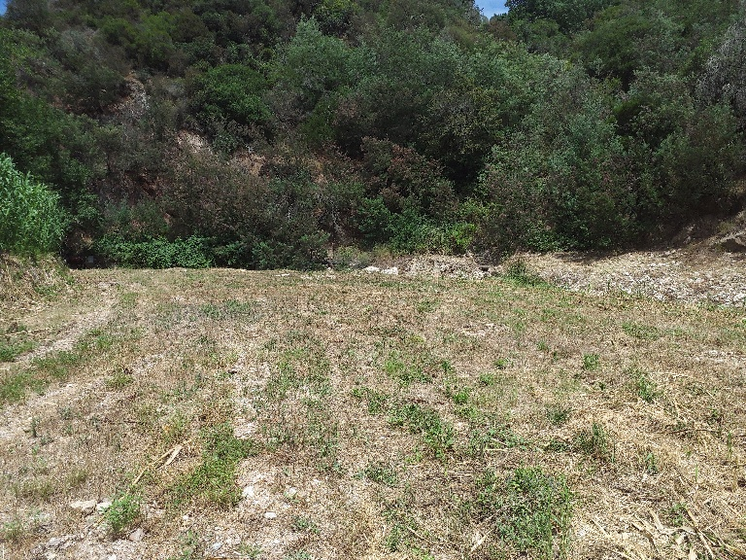  Friche débroussaillée à ras en juillet 2022  L’efficacité de la mesure peut être appréciée de la manière suivante :  Le suivi de l’efficacité de la mesure et la recolonisation du milieu par le Grillon des jonchères est assuré par la MS01 à raison d’un passage par année entre mi-mai et fin août aux années N+1, N+2, N+3, N+5 et N+10.  Notons que le projet, en phase exploitation, ne prévoit aucune rupture de corridor écologique : la Grande frayère et ses bermes herbacées (favorables à l’entomofaune), que ce soit au niveau de l’autoroute au nord ou au sud au niveau du pont où passe la voie ferrée, continue de s’écouler. Ainsi, il n’y a pas de « fermeture » à prévoir dans le cadre du projet entre les populations de Grillon des jonchères localisées principalement dans les milieux agricoles ouverts au niveau de la Siagne à l’ouest. Même si le site de Carimaï est plutôt « encaissé » entre l’autoroute à l’ouest et un collinaire à l’est peu favorable à l’entomofaune, le site peut être amené à être recolonisé par les populations de la Siagne : une étude de Brunet & al de 2018 mentionne « Les distances de dispersion de l’espèce ne sont pas bien renseignées, mais il semble que, au moins pour les individus macroptères, la capacité de vol soit importante. Cela pourrait expliquer une observation faite en pleine mer dans le golfe de Gênes, à 13 km de la côte au large de Recco, en Ligurie » (MOE_25_Guimier_et_al._Trigonidum.pdf)  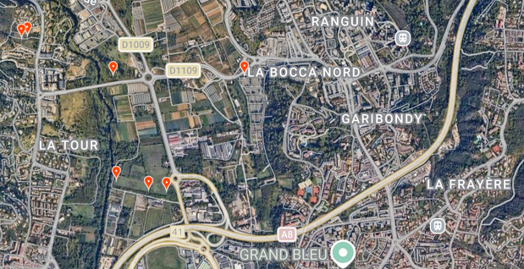  Site de Carimaï (en jaune) et pointages du Grillon des jonchères à proximité (en rouge) (Source : iNaturalist)  Ainsi, le projet n'est pas de nature à créer une rupture supplémentaire de la continuité écologique pour le Grillon des jonchères. La Grande Frayère et ses bermes herbacées demeurent fonctionnelles tout au long du linéaire, y compris au droit des ouvrages existants (autoroute A8 et franchissement ferroviaire), permettant le maintien d'une continuité des habitats favorables. Le choix d'une compensation réalisée in situ, par la restauration et la gestion écologique d'une surface herbacée supérieure à celle impactée, apparaît ainsi plus pertinent qu'une compensation ex situ, en assurant le maintien d'habitats favorables directement connectés aux populations environnantes.  Par ailleurs, dans l'hypothèse où les travaux entraîneraient localement la disparition temporaire de l'espèce au sein du site, la recolonisation du site demeure plausible au regard de l'absence de rupture de continuité écologique et des capacités de dispersion de l'espèce décrites dans la littérature, notamment pour les individus macroptères (Brunet et al., 2018). Enfin, la gestion écologique pérenne des espaces enherbés (fauche tardive, maintien de zones refuges, absence de traitements phytosanitaires et limitation des interventions) permettra de maintenir, à long terme, des habitats de qualité favorables au développement des populations de Grillon des jonchères et, plus largement, de l'ensemble du cortège entomologique des milieux herbacés.
  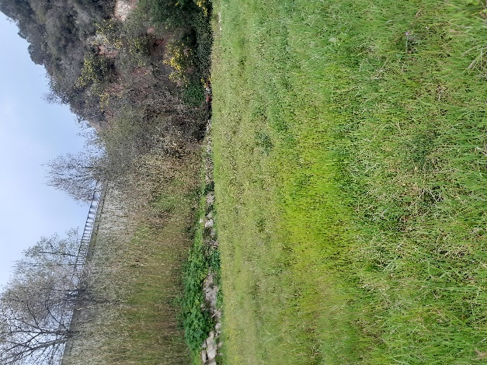 | 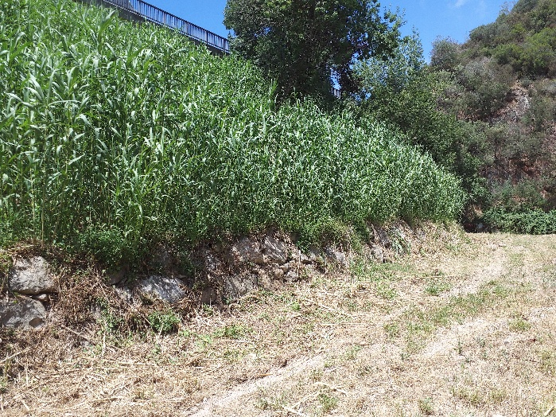
  Habitats actuels au sein de la zone d’étude favorables à l’entomofaune et au Grillon des jonchères
  Critère | Situation actuelle | Situation après projet
  Surface d'habitats favorables | Environ 6 500 m², dont près de 1 500 m² constitués de formations dégradées à Canne de Provence. | Environ 8 000 m² de strate herbacée pérenne favorable à l'entomofaune.
  Qualité de la végétation | Habitats localisés, hétérogènes et soumis à une gestion intensive. | Couverture herbacée continue, diversifiée, susceptible d'évoluer localement vers des formations plus hygrophiles.
  Gestion écologique | Fauche précoce limitant le cycle biologique des orthoptères. | Gestion écologique extensive (MR09) : fauche tardive, gestion différenciée, maintien de zones refuges, absence de traitements phytosanitaires.
  Fonctionnalité écologique | Habitats résiduels dans un contexte très anthropisé. | Habitat restauré et géré favorablement sur une surface supérieure à celle impactée, offrant des conditions plus favorables à l'accomplissement du cycle biologique du Grillon des jonchères
La MRAe recommande de consolider les mesures en faveur du maintien de la continuité piscicole, par exemple d’envisager la possibilité d’enchâsser le fond du pertuis sous le niveau du lit, et d’étudier l’impact de la perte de luminosité liée à la longueur du pertuis (32 m) sur le déplacement des cyprinidés d’eaux vives et la productivité biologique du milieu aquatique dépendante de la photosynthèse. | Le projet maintient le lit mineur de la Grande Frayère au droit de l’ouvrage au travers d’un pertuis de fond non vanné d’une longueur de 32 m. Cette configuration entraîne toutefois une modification ponctuelle des conditions physiques et biologiques du cours d’eau, notamment du fait de la couverture du lit et de la réduction de l’éclairement sur ce linéaire.  Du point de vue piscicole, la présence d’un linéaire couvert ne constitue pas en elle-même une rupture de continuité pour les espèces présentes dans la Grande Frayère. Les principales espèces ciblées, notamment le Barbeau méridional et l’Anguille européenne, sont susceptibles de fréquenter des secteurs présentant des conditions d’écoulement et d’éclairement variables au sein du réseau hydrographique. La capacité de franchissement d'un passage couvert dépend avant tout de la possibilité pour les individus de maintenir leur progression dans des conditions hydrauliques compatibles avec leurs capacités de déplacement.  Pour les cyprinidés tels que le Barbeau méridional, le franchissement d'un ouvrage nécessite notamment de disposer d'une hauteur d'eau suffisante et de conditions de vitesse compatibles avec les capacités de nage des individus. Une succession de zones d'écoulement homogènes, rapides et dépourvues de secteurs de repos peut en effet constituer un facteur limitant, indépendamment de la largeur du passage. À l'inverse, une rugosité et une hétérogénéité suffisantes du substrat peuvent contribuer à créer une diversité de conditions hydrodynamiques à l'échelle du passage et à réduire localement les vitesses de fond.  L’Anguille présente quant à elle des capacités de progression différentes de celles des cyprinidés, notamment une aptitude importante à l'utilisation des irrégularités du substrat. Le maintien d'un contact avec un substrat rugueux et d'une lame d'eau, même faible, est ainsi particulièrement favorable à sa progression. La continuité du substrat et l'absence de rupture ou de ressaut important constituent donc des éléments importants pour cette espèce.  Dans ce contexte, le traitement du fond du pertuis constitue un élément important pour la continuité piscicole. Le principe déjà retenu dans le dossier et défini en phase PRO est présenté ci-dessous, consiste à réaliser une cunette permettant la continuité écologique avec une macrorugosités en fond qui est enchâssée par rapport au niveau du pertuis.  Les caractéristiques du pertuis de fond en béton armé sont les suivantes :  - Dimensions intérieures de 2.60 m x [1.50 à 1,70 m] (largeur par hauteur) ;  - Fil d’eau amont : 14,00 m NGF ;  - Fil d’eau aval : 13,80 m NGF ;  - Longueur du pertuis : 32,80 ml ;  - Section hydraulique : 3,95 m² ;  - Epaisseur minimale des voiles et du radier : 0,40 m ;  - Chenal central de largeur 0,20 m et pentes latérales de 18% (0,20 m ht sur 1,10 m L) pour la continuité écologique (faibles débits) ;  - Présence de macrorugosités en fond de chenal pour la continuité écologique : galets de rivière mis en place dans un lit de mortier de ciment.  Les coupes ci-dessous présentent plus en détail le pertuis :  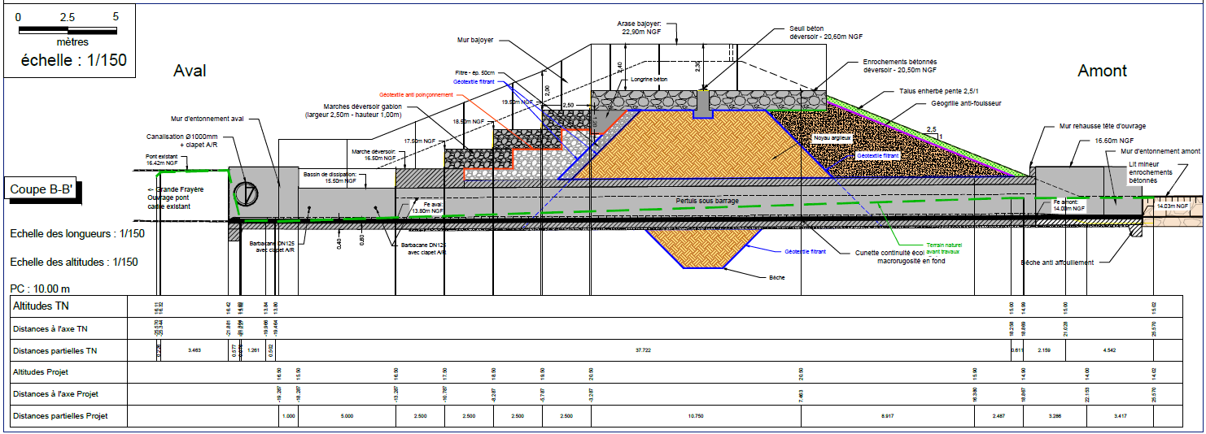  Figure 2 : Coupe en long du barrage au niveau du pertuis  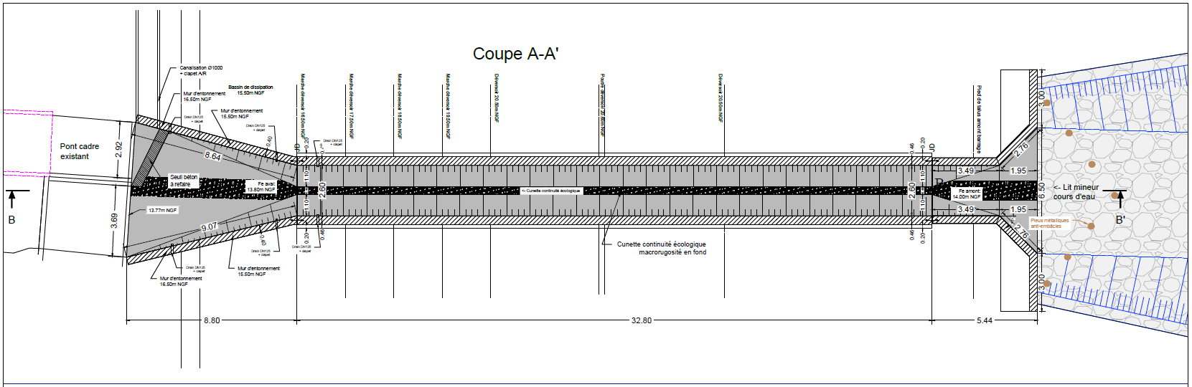  Figure 3 : Coupe vu d’au-dessus du pertuis  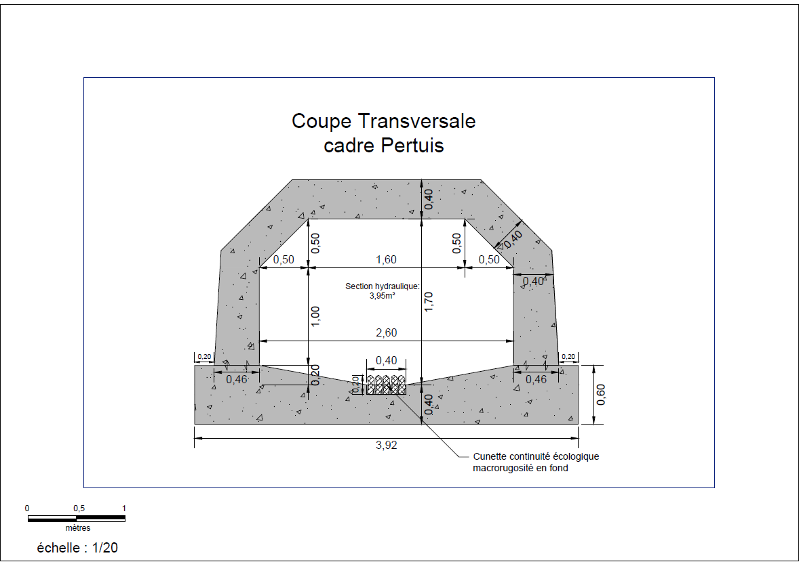  Figure 4 : Coupe transversale du cadre du pertuis avec enchâssement du pertuis  La longueur du passage, de l'ordre de 32 m, reste par ailleurs limitée à l'échelle du linéaire du cours d'eau au sein de l’emprise projet (> 500 m). Le principal enjeu écologique associé au pertuis apparaît donc moins lié à sa longueur qu'au maintien, sur l'ensemble de ce linéaire, de conditions physiques permettant effectivement son franchissement par les espèces piscicoles.  La couverture du cours d'eau sur environ 32 m entraîne une diminution importante, voire une absence, d'éclairement direct au sein du pertuis. Cette modification peut avoir deux conséquences écologiques :  - une influence potentielle sur le déplacement des poissons  - une diminution locale de la production primaire liée à la photosynthèse.  Concernant le déplacement des poissons, les cyprinidés d'eaux vives ne sont pas strictement dépendants d'un éclairement continu pour assurer leurs déplacements au sein du réseau hydrographique. La présence d'un secteur temporairement plus sombre ne constitue donc pas, en elle-même, un obstacle à la continuité piscicole. Le comportement des poissons est susceptible d'être influencé par une transition brutale entre un secteur éclairé et un secteur sombre, mais cet effet doit être mis en relation avec la longueur du passage et surtout avec le maintien de conditions hydrauliques et physiques permettant la progression des individus.  Le Barbeau méridional est une espèce dont les déplacements sont principalement associés à la recherche de conditions hydrauliques, trophiques et reproductives favorables. L'absence d'éclairement sur un linéaire limité ne constitue donc pas a priori un facteur susceptible d’empêcher à lui seul le franchissement du pertuis, dès lors que celui-ci conserve des conditions physiques compatibles avec la nage des individus.  L'Anguille européenne est encore moins susceptible d'être limitée par l'absence ponctuelle de lumière dans son déplacement, compte tenu de son écologie et de ses capacités de progression dans des habitats très diversifiés. Pour cette espèce, le maintien d'un substrat favorable et d'une continuité physique du passage constitue un enjeu nettement plus déterminant que le maintien d'un éclairement homogène.  La question de la luminosité doit en revanche être considérée au regard du fonctionnement biologique du cours d'eau. La production aquatique repose notamment sur l'utilisation de l'énergie lumineuse par les organismes photosynthétiques, principalement les algues et les macrophytes lorsqu'ils sont présents. La couverture du lit entraîne donc localement une diminution, voire une suppression, de cette production primaire au sein du pertuis.  Cette incidence reste toutefois spatialement limitée au linéaire couvert de l'ouvrage. Elle ne correspond pas à une suppression de la production primaire à l'échelle de la Grande Frayère, les secteurs situés immédiatement en amont et en aval du pertuis restant soumis à un éclairement naturel. Le linéaire concerné fonctionne ainsi comme une zone ponctuelle de moindre production primaire au sein du linéaire du cours d’eau majoritairement à ciel ouvert.  Par ailleurs, la production biologique d'un cours d'eau ne repose pas exclusivement sur la production primaire réalisée au sein de la colonne d'eau. Elle dépend également des apports organiques provenant du bassin versant, de la production réalisée sur les secteurs éclairés et des échanges trophiques entre les différents compartiments de l'écosystème aquatique. La présence d'un linéaire couvert de 32 m est donc susceptible d'entraîner une diminution locale de la production primaire, mais ne conduit pas à une rupture du fonctionnement trophique global de la Grande Frayère.  Ainsi, au regard des caractéristiques écologiques des espèces ciblées et de la longueur limitée du passage, l'effet de la perte de luminosité apparaît principalement comme une modification locale des conditions écologiques du lit, plutôt que comme une rupture de la continuité piscicole. L'enjeu principal pour le déplacement des poissons demeure le maintien de conditions physiques et hydrauliques compatibles avec leur progression, tandis que l'effet sur la productivité biologique est attendu comme localisé au linéaire couvert.
Selon l’étude d’impact, « 0,17 ha de l’aire d’étude rapprochée sont […] considérés comme zone humide » sur la base du critère « végétation ».  Le respect par le projet de la disposition du SDAGE « 6B-03 préserver les zones humides en les prenant en compte dans les projets » apparaît insuffisamment justifié. En effet, selon le guide de mise en oeuvre de l’approche standardisée du dimensionnement de la compensation écologique (mai 2021), les impacts temporaires sur une zone humide hors zone Natura 2000 – considérés comme des altérations − doivent être compensés par application d’un coefficient global de 1,5 à la surface affectée (cf. p64 du guide). | Le projet entraîne une altération temporaire de 0,17 ha de zone humide, identifiée sur la base du critère « habitats», correspondant à un habitat de Communautés méditerranéennes d'annuelles nitrophiles à Paspalum faux-paspalum localisé en bordure de la Grande Frayère. Conformément aux dispositions du SDAGE Rhône-Méditerranée et au guide de mise en œuvre de l'approche standardisée du dimensionnement de la compensation écologique (mai 2021), les impacts temporaires sur les zones humides doivent faire l'objet d'une compensation.  Dans le cas présent, la compensation est réalisée directement sur le site du projet, au travers de la restauration hydromorphologique de la Grande Frayère et de son lit majeur.  Il est important de préciser qu'aucune évaluation fonctionnelle selon la Méthode nationale d'évaluation des fonctions des zones humides (MNEFZH) n'a été réalisée dans le cadre des études réglementaires. En effet, le secteur du Carimaï correspond à l'ancien emplacement d'un lotissement détruit à la suite des inondations de 2015. Le site est aujourd'hui largement constitué de remblais anthropiques d'épaisseur variable, issus des anciennes occupations. Dans ce contexte, la réalisation de sondages pédologiques ne permettrait pas de caractériser de manière pertinente les fonctions des zones humides, les horizons pédologiques naturels ayant été profondément remaniés, voire totalement supprimés.  L'absence d'application de la MNEFZH ne remet toutefois pas en cause l'analyse qualitative de l'évolution du fonctionnement du site. En effet, le projet prévoit une transformation de la morphologie actuelle du cours d'eau.  Aujourd'hui, la Grande Frayère présente un lit fortement encaissé, localement calibré et bordé d'enrochements limitant très fortement les débordements vers les terrains riverains. Les remblais issus de l'ancien hameau occupent une grande partie de l'emprise et ne permettent pas le fonctionnement d'un véritable lit majeur. Les habitats humides actuellement présents sont ainsi limités à une bande étroite en bordure immédiate du cours d'eau.  Le projet prévoit au contraire un reprofilage du lit afin de réduire son encaissement et de redonner au cours d'eau un espace de débordement fonctionnel au sein du futur bassin de rétention. En période de crue ou lors des épisodes pluvieux significatifs, les écoulements pourront s'étendre sur environ 0,65 ha de lit majeur, favorisant des mises en eau régulières de cette emprise. Cette surface est très supérieure à la surface de zone humide temporairement affectée (0,17 ha) et dépasse le ratio de compensation de 1,5 préconisé par le guide national, soit 0,255 ha.  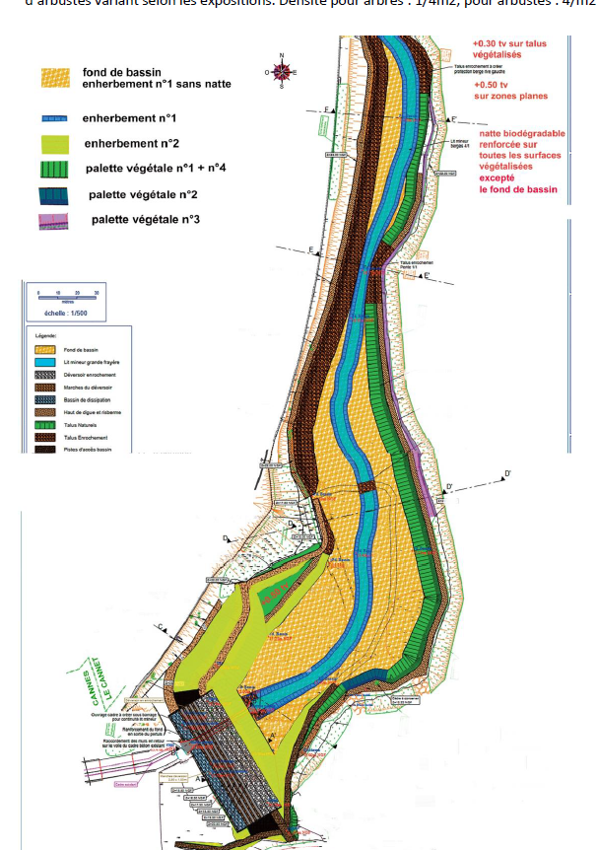  Surface « Fond de bassin » (orange) destinée à représenter le futur lit majeur de la Grande Frayère et à être périodiquement inondé  Afin de favoriser la restauration écologique de cette zone, le fond du bassin recevra une couche d'environ 50 cm de terre végétale. Ce substrat, absent actuellement au profit de remblais anthropiques, permettra l'installation d'une végétation herbacée adaptée aux conditions locales. Les mises en eau périodiques du lit majeur, combinées à la présence de ce sol fertile, seront favorables au développement progressif de formations végétales susceptibles d'évoluer localement vers des cortèges de prairies humides ou de végétations hygrophiles temporaires, selon les conditions hydrologiques observées après travaux. Un entretien extensif, reposant sur une fauche annuelle, permettra de maintenir ces formations dans un état favorable.  Bien que la MNEFZH n'ait pu être appliquée en raison de l'absence de sols naturels caractérisables sur le secteur du Carimaï, les principes sur lesquels repose cette méthode peuvent être mobilisés afin d'apprécier qualitativement l'évolution des fonctionnalités des zones humides avant et après aménagement.  La trajectoire écologique du site est ainsi orientée vers une augmentation des fonctionnalités des zones humides. Bien que l'impact porte temporairement sur 0,17 ha de végétation humide existante, le projet rétablit durablement les processus hydrologiques qui conditionnent l'expression des fonctions de zone humide sur environ 0,65 ha de lit majeur aujourd'hui inexistant. La compensation repose ainsi sur une restauration fonctionnelle in situ plutôt que sur une restitution surfacique ex situ.  Une mesure de suivi MS03 est ainsi proposée afin de suivre la dynamique d’extension des zones humides, notamment en fond de bassin :
  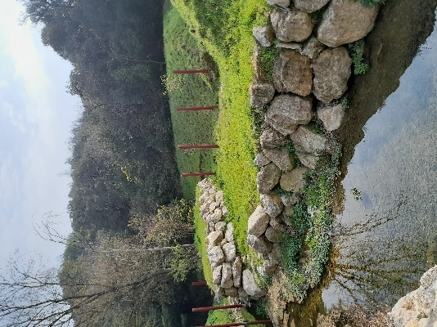 | 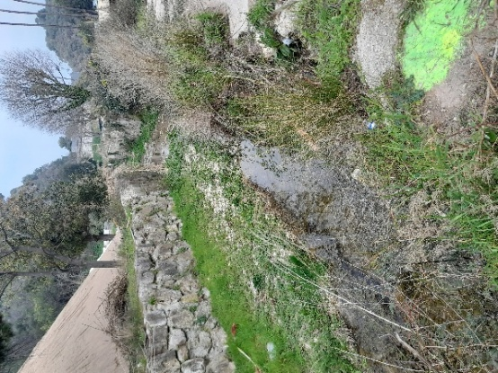
  Profil actuel de la Grande Frayère
  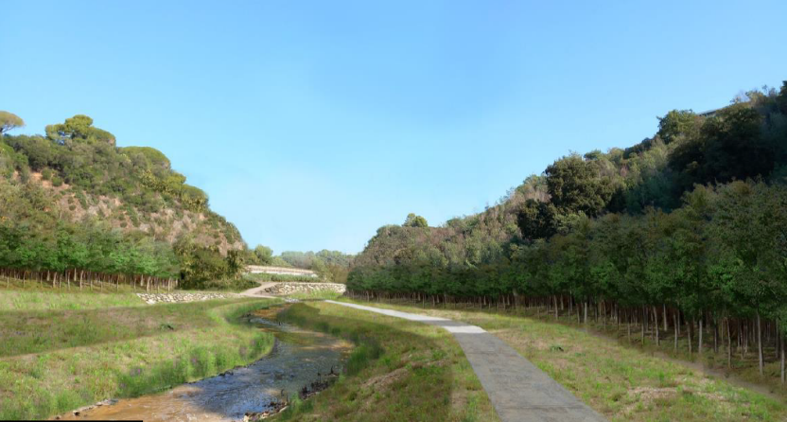  Lit majeur destiné à être périodiquement inondé | 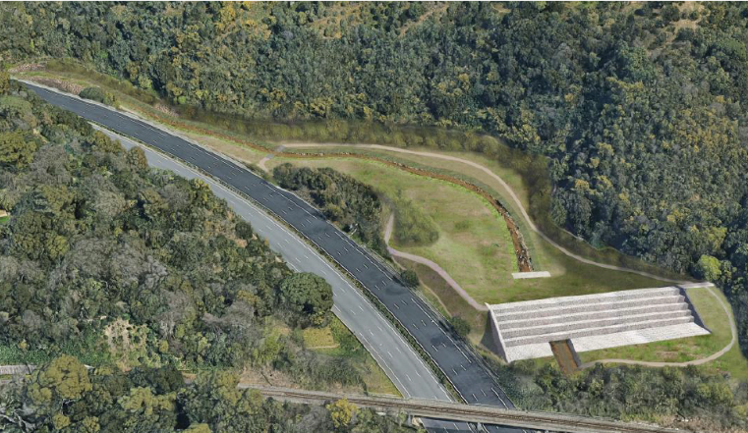  Lit majeur destiné à être périodiquement inondé
  Surface projetée du lit majeur (≈ 0,65 ha)
  Fonction MNEFZH | État initial | État projeté
  Fonction hydrologique (stockage temporaire des eaux, dissipation des écoulements, expansion des crues) | Lit très encaissé, remblais anthropiques, débordements très limités. Fonction fortement dégradée. | Recréation d'un lit majeur d'environ 0,65 ha, augmentation des surfaces inondables, ralentissement des écoulements, amélioration du stockage temporaire des eaux.
  Fonctions biogéochimiques (piégeage des matières en suspension, rétention des nutriments, fonctionnement des sols) | Sols remblayés dépourvus de fonctionnement pédologique naturel ; faible couverture végétale. | Mise en place de 50 cm de terre végétale, végétalisation du fond de bassin, augmentation des périodes d'engorgement et amélioration attendue des processus de filtration et de recyclage de la matière organique.
  Fonction d'accomplissement du cycle biologique | Habitat humide limité à une frange rivulaire ; faible diversité structurelle ; support des habitats dégradé | Développement d'une végétation herbacée adaptée aux mises en eau temporaires, diversification des habitats rivulaires et augmentation des surfaces utilisables lors des phases de reproduction, d'alimentation ou de déplacement des espèces inféodées aux milieux humides.
  MS03 | Suivi de la dynamique d’extension des zones humides
  Objectif(s) | Évaluer la dynamique d’extension des zones humides au sein du bassin
  Communautés biologiques visées | Zones humides
  Localisation | Emprise des travaux
  Acteurs | Maîtrise d’ouvrage  Écologue en charge de l'assistance environnementale
  Modalités de mise en œuvre | La création d’un bassin de rétention à fonctionnement temporaire conduira à une modification du régime hydrologique local, avec des mises en eau plus fréquentes et diffuses au sein de l’emprise travaux. Ce fonctionnement, lié au rôle d’écrêtement des crues de l’ouvrage, est susceptible de favoriser le développement de conditions propices à l’installation d’habitats humides. À l’état initial, ces derniers restent limités aux abords immédiats du lit mineur. Le projet présente ainsi un potentiel d’évolution vers une extension de ces milieux au sein du bassin.  Le suivi comprendra :  - Mise en place d’un suivi spécifique des zones humides afin d’évaluer la dynamique de reprise et d’extension des habitats hygrophiles au sein du bassin de rétention, en phase d’exploitation. Compte tenu de la vocation hydraulique de l’ouvrage (mise en eau temporaire et récurrente lors des épisodes de crue), le suivi visera principalement à caractériser l’évolution des conditions écologiques induites par ces apports en eau, et leur traduction en termes de végétation.  - Au stade initial, les zones humides sont considérées comme limitées aux abords immédiats du lit mineur de la Grande Frayère. Le suivi proposé reposera donc sur une approche comparative dans le temps, visant à identifier une éventuelle extension des cortèges hygrophiles au sein du bassin.  - Les relevés zones humides seront couplés aux relevés ciblés sur la flore/habitats pour réaliser un suivi de l’évolution des habitats (recouvrement, dynamique de colonisation etc)  - Ce suivi, essentiellement basé sur des bioindicateurs végétaux, est adapté au fonctionnement du site, où l’hydromorphie résulte principalement d’apports hydrauliques superficiels liés au fonctionnement du bassin, et non d’une alimentation par nappe. En ce sens, la mise en place d’un suivi piézométrique n’apparaît pas pertinente. De même, les investigations pédologiques ponctuelles ne constituent pas un indicateur fiable pour caractériser à court et moyen terme l’évolution spatiale des zones humides dans ce contexte.
  Suivis de la mesure | Comptes rendus et suivis menés par ingénieur écologue à N+1, N+2, N+3, N+5 et N+10.

